МИНИСТЕРСТВО ОБРАЗОВАНИЯ И НАУКИ УКРАИНЫ
ОДЕССКИЙ НАЦИОНАЛЬНЫЙ МОРСКОЙ УНИВЕРСИТЕТ
КАФЕДРА "ТЕХНИЧЕСКАЯ КИБЕРНЕТИКА"

Отчет
о выполнении лабораторной работы №3
по дисциплине «Теория принятия решений»
на тему: «Аналитический иерархический процесс»

Выполнил:
студент 3к. 2гр. КСФ
Хмельницкий Б.М. Проверил:
Рудниченко Н.Д.

Одесса 2017
ЗМІСТ
ВВЕДЕНИЕ 3
ТЕОРЕТИЧЕСКАЯ ЧАСТЬ 4
ПРАКТИЧЕСКАЯ ЧАСТЬ 6
ВЫВОДЫ 11

ВВЕДЕНИЕ
Цель данной лабораторной работы изучить способ принятия решений используя аналитический иерархический процесс. Индивидуальное задание содержит экспертную оценку двух учебных заведений по четырем критеріям:
Стипендия
 | Гарвард | Стэнфорд
Гарвард | 1 | 2
Стэнфорд | 0,5 | 1
Престиж
 | Гарвард | Стэнфорд
Гарвард | 1 | 1
Стэнфорд | 1 | 1
Город
 | Гарвард | Стэнфорд
Гарвард | 1 | 1/3
Стэнфорд | 3 | 1
Стоимость
 | Гарвард | Стэнфорд
Гарвард | 1 | 4
Стэнфорд | 0,25 | 1
Веса
 | Стипендия | Престиж | Город | Стоимость
Стипендия | 1 | 5 | 7 | 9
Престиж | 0,2 | 1 | 2 | 5
Город | 1/7 | 0,5 | 1 | 2
Стоимость | 1/9 | 0,2 | 0,5 | 1

В ходе выполнения лабораторной работы необходимо ответить на следующие вопросы:
- Чему равны средние рейтинги университетов по критерию престижа?
- Чему равны средние веса критериев?
- В какой университет вы советуете поступить?

ТЕОРЕТИЧЕСКАЯ ЧАСТЬ
Аналитический иерархический процесс (Analytic Hierarchy Process, AHP), структурированная техника принятия комплексных решений. Она не дает ответа на вопрос, что правильно, а что нет, но позволяет человеку, принимающему решение, оценить, какой из рассматриваемых им вариантов, лучше всего удовлетворяет его нуждам и его пониманию проблемы (задачи). В русскоязычной литературе известен как "Метод анализа иерархий".
AИП может применяться для следующих типов задач:
- Выбор — избрание одной альтернативы из числа многих.
- Ранжирование — расстановка нескольких альтернатив по степени их важности или необходимости.
- Приоритезация — выявление важности одной альтернативы относительно другой.
- Распределение ресурсов.
- Сравнение с образцами.
- Менеджмент качества — оценка качества при наличии множественных характеристик и показателей.
Метод AИП может применяться как одним человеком, так и группой экспертов, в зависимости от сложности поставленной задачи.
АИП основывается на попарном сравнении альтернативных решений по каждому критерию. Затем проводится аналогичный ряд сравнений, чтобы оценить относительную важность каждого критерия и таким образом определить весовые коэффициенты. Основная процедура выглядит так.
Определяются рейтинги всех возможных вариантов решений по каждому критерию следующим образом:
- Создается матрица по парных сравнений по всем критериям,
- Полученная матрица нормализуется,
- Для получения соответствующих рейтингов усредняются значения в каждой строке,
- Вычисляются и проверяются коэффициенты согласованности.
Определяются весовые коэффициенты критериев.
- Создается матрица по парных сравнений по всем критериям,
- Полученная матрица нормализуется,
- Для получения соответствующих рейтингов усредняются значения в каждой строке,
- Вычисляются и проверяются коэффициенты согласованности
Вычисляется взвешенный средний рейтинг для каждого варианта решения и выбирается решение, набравшее наибольшее количество баллов.

ПРАКТИЧЕСКАЯ ЧАСТЬ
В данной лабораторной работе будет производиться выбор высшего учебного заведения методом аналитического иерархического процесса. Выбор осуществлен согласно методическим указаниям. Для автоматизации выполнения работы было разработано програмное обеспечение с графическим интерфейсом. Кроме того все расчеты также произведены в Exel таблице. Первый шаг процедуры АИП состоит в попарном сравнении заведений по каждому критерию. Средние рейтинги университетов по критерию престиж приведены на рисунке 1.
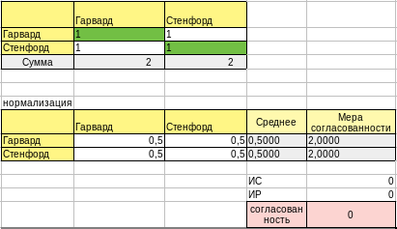
Рисунок 1 - Попарное сравнение по показателю престиж
На втором этапе процедуры осуществляются аналогичные попарные сравнения для определения весов критериев. Процесс аналогичен предыдущему в том, что опять производятся сравнения, однако теперь сравниваются не поставщики, как было на этапе 1, а критерии. Эти действия отображены на рисунке 2.
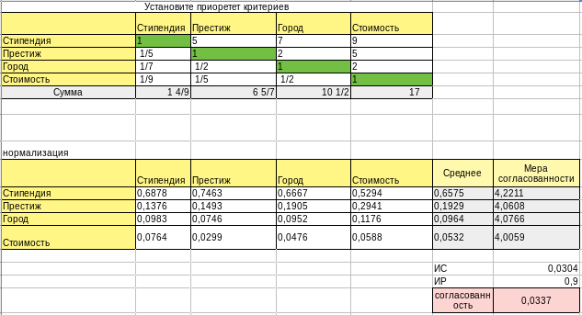
Рисунок 2 - Попарное сравнение критериев
Из рисунка видно, что найбльшим весом среди критерие обладает критерий «Стипендия», и равен 0,6575.
Заключительный этап аналитического иерархического процесса состоит в вычислении взвешенных средних оценок для каждого варианта решения и применении полученных результатов для принятия решения о том, в каком университете Мартин получит высшее образование. Заключительные вычисления отображены на ресунке3.
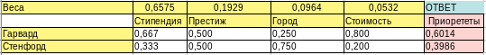

Рисунок 3 - Взвешенное среднее рейтингов с использованием весов
Результат работы программы отображено на рисунеке 4.
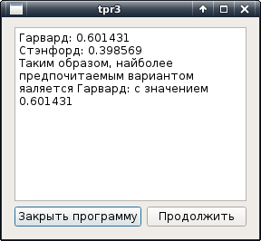
Рисунок 4 - Результат работы программы
На основании подчетов сделаных по оценкам Мартина видно, что найболее высоко оценкой обладает «Гврвард» с значением 0,6014.
Вычисление среднего рейтинга критериев, и меры согласованности осуществляется по следующему алгоритму:
QVector< QVector<float> > tableNormal;
int kol = colColumn-1;
//сумма столбцов
QVector<float> sumColumn;
for(int i=0; i < kol; i++)
{
float summ=0;
for(int j=0; j < kol; j++)
{
summ += tableContent[j][i];
}
sumColumn.append(summ);
}
//нормализация
QVector<float> normalColumn;
for(int i=0; i < kol; i++)
{
for(int j=0; j < kol; j++)
{
normalColumn.append(tableContent[j][i]/sumColumn[i]);
//normalColumn.append();
}
tableNormal.append(normalColumn);//строки это столбцы
normalColumn.clear();
}
//среднее
for(int i=0; i < kol; i++)
{
float midle=0;
for(int j=0; j < kol; j++)
{
midle+=tableNormal[j][i];
}
ownVectors.append(midle/kol);
}
//идекс соглвсованости
float midleMumnoj=0;
for(int i=0; i < kol; i++)
{
float mumnoj=0;
for(int j=0; j < kol; j++)
{
mumnoj+=tableContent[i][j]*ownVectors[j];
}
midleMumnoj+=mumnoj/ownVectors[i];
}
qDebug() << kol;
qDebug() << midleMumnoj;
midleMumnoj = midleMumnoj/kol;
if(midleMumnoj-kol>0.0001)
indeksS=((midleMumnoj-kol)/(kol-1))/matrixS[kol-1]*100;
else
indeksS=0;
ratio->setText( QString("Отношение согласованости = %1\%").arg(indeksS));

Для вычисления средних оценок для каждого варианта решения в прогрмме был применен следующий алгоритм:
QVector< float >vectorsCriterion = wArgument->getVectors();
for(int i=0; i<wMarksObject.size(); i++)//по числу критериев, перебор форм с альтернативами
{
QVector< float >vectorsVariant = wMarksObject[i]->getVectors();
for(int j=0; j<kolVariants; j++)//по числу вариантов
{
float curWeight = weightVariant[alternativ[j]] + vectorsVariant[j]*vectorsCriterion[i];
weightVariant.insert(alternativ[j], curWeight);
}
}
// weightVariant это массив конечных оценок вариантов решений

ВЫВОДЫ
В ходе выполнения раюоты был изучен метод аналитического иерархического процесса, для определения найлучшего варианта выборки по установленым соотношениям между варинтам выборки а также критериям. Данный метод остро базируется на приорететах установленных экспертом, из-за чего положительный результат определения лучшего варианта зависит от того насколько хорошо были изучены варианты выборки и правильно ли были определены конечные потребности.

